

# *Programming Widget Layout*

*Sommaire :*

* [Experimenting with QHBOXLayout](https://anassbelcaid.github.io/CS311/forms/#experimenting-with-qhboxlayout)
* [Nested Layouts](https://anassbelcaid.github.io/CS311/forms/#nested-layouts)
* [Bug report Form](https://anassbelcaid.github.io/CS311/forms/#bug-report-form)
* [Grid Layout](https://anassbelcaid.github.io/CS311/forms/#grid-layout)

# Objectif :

* *L'objectif est de combiner le C++ de base avec certaines fonctionnalités de base de QT pour créer quelques applications d'interface utilisateur graphique (GUI).*

Réalisée par :*EDDOUKS OUMAYMA*

# *Expérimentation avec QHBOXLayout*

Créez un projet appelé avec le code suivant :hbox

int main(int argc, char* argv[]){

QApplication app(argc, argv);

QWidget* window = new QWidget();

window->setWindowTitle("QHBoxLayout Test");

window->show();

return app.exec();

{

*dialogue1.h*

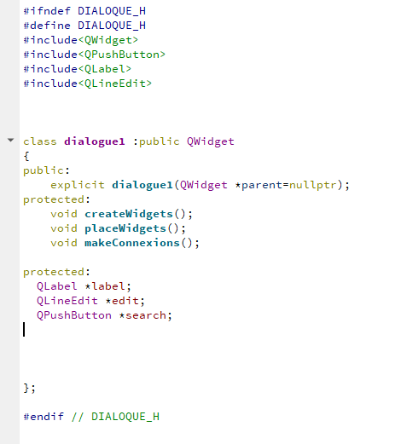

*dialogue1.cpp*

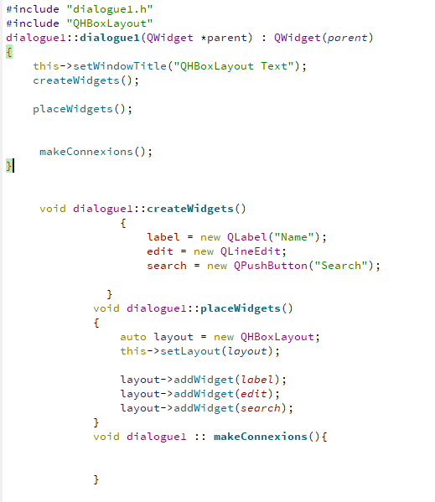

*Résultat :*

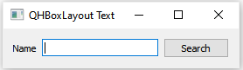

# *Mises en page imbriquées*

*Le but de l’exercice est d’apprendre à analyser la construction d’un formulaire puis de le coder à l’aide****de mises en page Netsted.***

***dialogue.h***

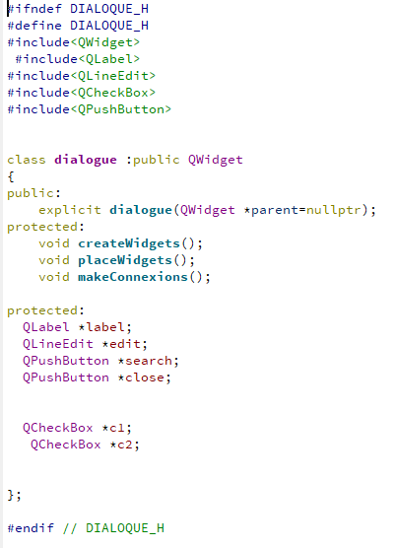

*dialogue.cpp*

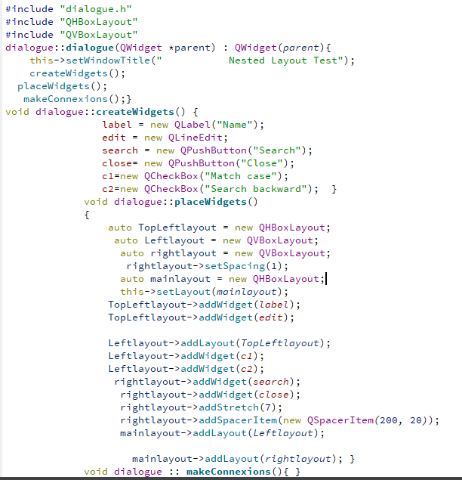

*Résultat :*

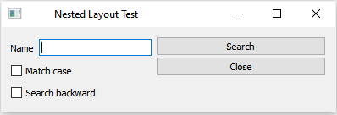

# *Formulaire de rapport de bogue*

Cet exemple est tiré du [didacticiel Qt](https://doc.qt.io/archives/qq/qq25-formlayout.html). Votre tâche consiste à créer le formulaire suivant pour signaler un problème.

dialogue.h

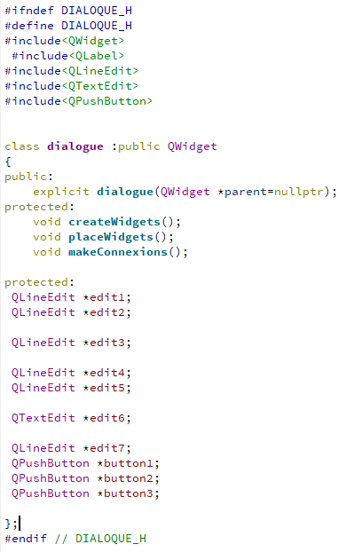

dialogue.cpp

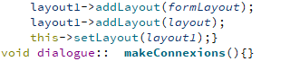

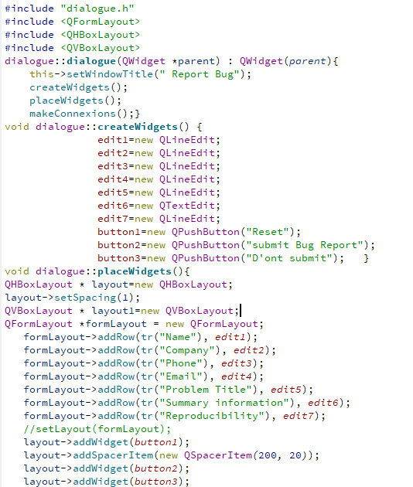

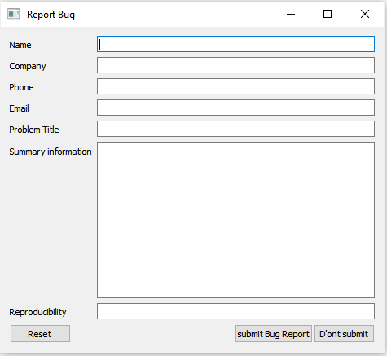

# *Disposition de la grille*

Pour notre dernier exercice, nous visiterons un tracé important que nous avons manqué en classe.

dialogue4.h

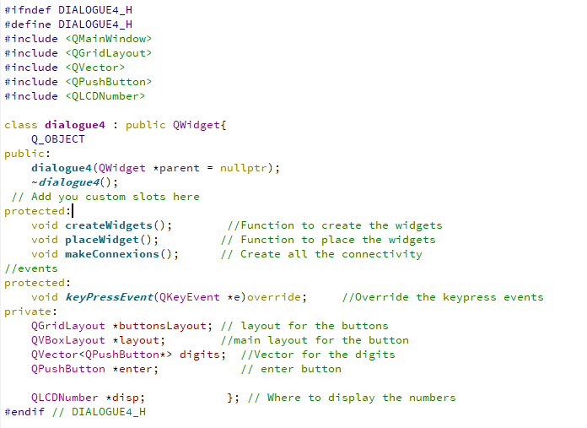

*dialogue4.cpp*

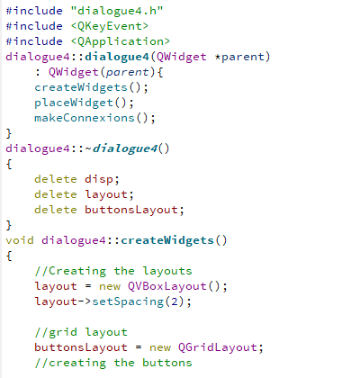

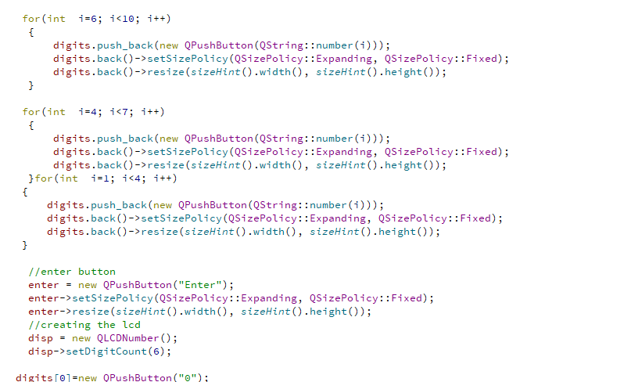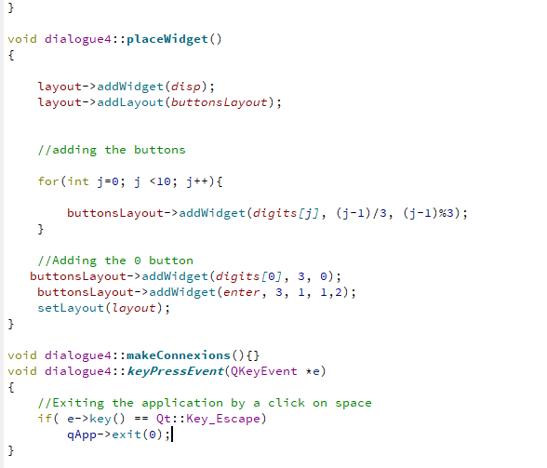

# *Résultat*

# 

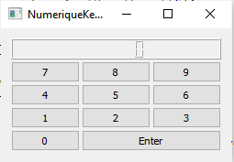

# 

# *EDDOUKS OUMAYMA*

# Année universitaire : 2021 – 2022